**CURRICULUM VITAE**

1. **IDENTITE**

Nom : MUHIZI

Post-nom  : KATENGURA

Prénom : Jean-Marie

Lieu et date de naissance : Goma, le 02 mai 1981

Nationalité : Congolaise

Etat-Civil : Marié

Nom du père : KATENGURA LUFUNGULO Georges

Nom de la mère : NANKAFU NGANIZA Marie

Province d’origine : Sud-Kivu

Territoire d’origine : KABARE

Chefferie d’origine : KABARE

Adresse actuelle : Q. Kyeshero, Av. Magene N°59,

Contact : +243 992864977

1. **ETUDES FAITES**

* De 2011 à 2014 : Etudes universitaire à l’ISDR-Goma et obtention du diplôme de graduat dans l’option Planification régionale
* De 1996 à 2004 : Etudes secondaires à l’institut MIKENO ISLAMIQUE et obtention du diplôme d’Etat dans l’option Technique sociale
* De 1990 à 1996 : Etudes primaire à l’EP VIRUNGA NORD et obtention d’un certificat de fin d’étude primaire

1. **EXPERIENCES PROFESSIONNELLES**

* Juillet, Août et Septembre 2006 : Responsable du Room service à VIP PALACE
* 2010 : chef Barman à RUSINA HOTEL
* 2011 : Garçon de restaurant & Bar à l’hôtel Résidence
* Novembre 2018 à nos jours : Agent d’Administration de première classe à la Division Provinciale de l’Economie Nationale au Nord-Kivu

1. **LANGUES PARLEES**

Français

Swahili

Lingala

Langue locale

Je jure sur mon honneur que les renseignements ci-dessus sont justes et véritables

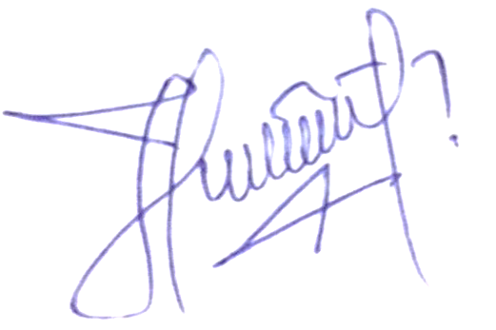Fait à Goma, le 17 mars 2023

**MUHIZI KATENGURA Jean Marie**